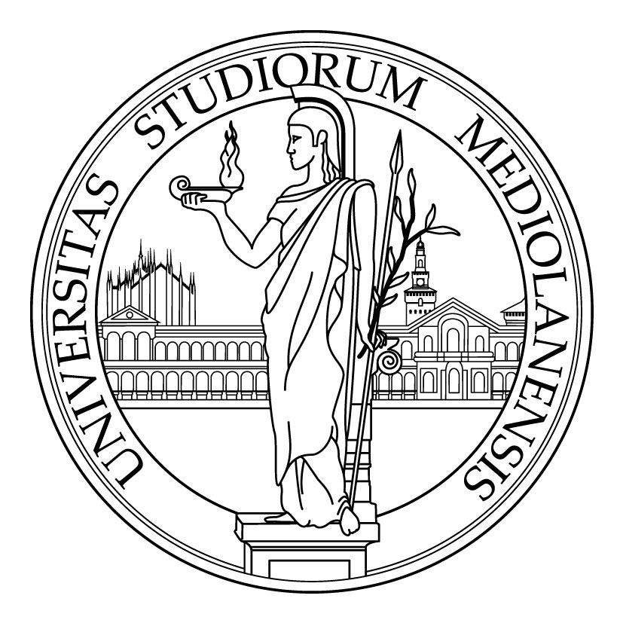 | Università degli Studi di Milano  Dipartimento di Studi Letterari, Filologici e Linguistici

INGENIO FACILIS
Per Giovanni Orlandi (1938-2007)

con contributi di Guglielmo Cavallo, François Dolbeau,
Peter Dronke, Michael Lapidge, John Marenbon, Michael Reeve, Peter Stotz,
Jean-Yves Tilliette, Michael Winterbottom

il volume sarà presentato

Venerdì 9 marzo 2018, ore 15.00

Università degli Studi di Milano
Aula Crociera Alta di Lettere
via Festa del Perdono, 7

Introduce
Alfonso D’Agostino
Direttore del Dipartimento di Studi Letterari Filologici e Linguistici

Intervengono

Luigi Lehnus
Francesco Spera
Giovanni Paolo Maggioni

